Воспитание человека – это воспитание в нем культуры

Воронина Инна Константиновна, муниципальное бюджетное учреждение дополнительного образования
Центр развития творчества детей и юношества г.Воронеж

Школа становится подлинным очагом культуры лишь тогда,
когда в ней царят четыре культа: культ Родины, культ Человека,
культ книги и родного языка»
В.А. Сухомлинский

Не секрет, что систему образования зачастую представляют только как институт получения знаний. Но по настоящему образованному человеку нужен мир во всем богатстве красок и звуков, а педагогическая деятельность - это прежде всего, диалог между культурами, обмен культурными ценностями.
В сущности, дополнительное образование - это мотивированное образование, позволяющее обучающемуся приобрести устойчивую потребность в познании и творчестве, максимально реализовать себя, самоопределиться профессионально и личностно. Ценность дополнительного образования детей состоит в том, что оно усиливает вариативную составляющую общего образования и помогает ребятам в профессиональном самоопределении, способствует реализации их сил, знаний, полученных в общем образовании. Дополнительное образование детей - необходимое звено в воспитании многогранной личности, в ее образовании, в ранней профессиональной ориентации, оно способствует возникновению у ребенка потребности в саморазвитии, формирует у него готовность и привычку к творческой деятельности, повышает его собственную самооценку и его статус в глазах сверстников, педагогов, родителей.
Новые задачи, которые современная жизнь ставит перед образованием, можно решить, лишь объединив усилия всего педагогического сообщества, поэтому одной из важнейших задач образовательной политики государства на современном этапе выступает организация всестороннего партнерства. Это означает, в том числе, и развитие сетевого взаимодействия на различных уровнях системы образования.
Причины необходимости сетевого взаимодействия достаточно прозрачны: есть проблемы образования, которые сложно решить в отдельном образовательном учреждении, их более успешно можно решить в рамках сетевого взаимодействия образовательных учреждений и учреждений культуры. Можно выделить следующие преимущества сетевого взаимодействия: отсутствие территориальной ограниченности, фокусирование участников на развитие ключевых компетенций, привлечение к совместной деятельности компетентных партнеров, возможность формирования объединений для реализации сложных проектов с множеством участников, высокий уровень инновационной активности и др.
Образовательная деятельность в учреждениях дополнительного образования детей осуществляется по шести направленностям: художественной, естественнонаучной, технической, туристско-краеведческой, социально-педагогической, физкультурно-спортивной. Потребности в реализации дополнительных образовательных программ в каждой направленности обусловлены своими особенностями и определяют выбор организации - партнера по сетевому взаимодействию из той или иной сферы и социальных партнеров – с целью усиления эффекта использования объединяемых ресурсов. Данная специфика обусловливает кластерный характер реализации сетевого взаимодействия. Образование кластеров происходит преимущественно по содержательным направлениям (кластер - развитие профессионального мастерства педагогов, кластер – одаренные дети, кластер – создание условий для дополнительного образования детей с ОВЗ, кластер – профессиональная ориентация и т. д.). Развитие представлений об их организации, выявление проблем и трудностей, возможностей расширяют и возможности дополнительного образования детей, делая его еще более разнообразным.
Сетевая форма взаимодействия предоставляет большие возможности в усилении ресурсов образовательных организаций и удовлетворении запросов и потребностей участников образовательного процесса. В то же время, развивая сетевое и межведомственное взаимодействие, необходимо четко представлять возможности и потребности каждого участника, наличие реальной ресурсной базы участников образовательной сети, учитывать риски и трудности при организации совместной деятельности.
Современная социально-экономическая ситуация требует от дополнительного образования детей модернизации, оптимизации ресурсов, изменений в системе управления образовательными учреждениями на основе полного использования их потенциальных возможностей, внедрения инновационных технологий, новых систем управления. Выдвигаются новые требования и к педагогу дополнительного образования.
В частности, В.В. Путин, выступая на Всемирном конгрессе информационных агентств «Информация: вызовы ХХI века», отмечал, что «интенсивное развитие медиакультуры, в особенности электронной, аудивизуальной, все более влияет на общественное сознание как мощное средство информации, культурных и образовательных контактов, как фактор развития творческих способностей личности», что предъявляет новые требования к культуре педагога, в том числе медиакультуре. Эти требования современной государственной образовательной политики нашли отражение в Государственной программе «Развитие образования на 2013-2020 гг.», в законе «Об образовании в Российской Федерации» от 29.12.2012 N 273-ФЗ, в рекомендациях Минобрнауки РФ «Об организации внеурочной деятельности при введении Федерального государственного образовательного стандарта общего образования».
Модель сетевого взаимодействия образовательных организаций в рамках реализации дополнительных общеразвивающих программ реализуется в сфере дополнительного образования детей. Актуальность создания модели сетевого взаимодействия образовательных организаций в рамках реализации дополнительных общеразвивающих программ связана с решением ряда проблем: - проблемы повышения качественного уровня оказания образовательных услуг дополнительного образования детей не отдельным учреждением, а системой в целом, что продиктовано, прежде всего, требованиями экономики;
- проблемы дефицита используемых ресурсов и отсутствия технологичных методик управления;
- проблемы интеграции учреждений общего и дополнительного образования с целью создания единого образовательного пространства для воспитания и социализации детей в рамках реализации ФГОС;
- проблемы развития и повышения уровня медиакультуры педагогов и воспитателей;
- проблемы развития социального партнерства.
Взаимодействие общего, дополнительного и профессионального образования в системе образования имеет теоретическую основу и достаточный практический опыт.
Но хотелось бы особо остановиться на сетевом взаимодействии учреждений культуры и дополнительного образования. Почему именно этот опыт стал интересен МБУДО ЦРТДиЮ города Воронежа? Наверное потому, что педагогический коллектив и администрация этого учреждения люди творческие , участвующие в культурной жизни города и формирующие качественно новое образовательное и воспитательное пространство. К тому же не могут волновать педагогов тенденции деградации культуры в современном обществе: распространение антиценнностей, потеря нравственных ориентиров и идеалов, дегуманизация практически всего спектра жизнедеятельности человека. Всё очевиднее отчуждение человека от традиций, идеалов, норм и ценностей , на основе которых может формироваться культурная личность. Именно об этом говорил академик Д. С. Лихачев : «…культура - это огромное целостное явление, которое делает людей, населяющих определенное пространство, из просто населения - народом, нацией». В связи с этим, понятна обеспокоенность Правительства РФ принявшего « Стратегию государственной культурной политики на период до 2030 года» ( РФ № 326-р от 29.02.2016г.), которая переосмысливает роль культуры в обществе и возводит её в статус национального приоритета.
Так, в 2018-2019 учебном году ЦРТДиЮ осуществлял сетевое взаимодействие с 39 учреждениями города, в которых большое значение уделялось воспитанию культуры подрастающего поколения. Всего было проведено 56 мероприятий с общим охватом 5640 человек, из которых 3399 детей и подростков, а также, 2380 родителей. Данная деятельность проводилась в рамках проекта сетевого взаимодействия « Воспитание в пространстве культуры».
Актуальность проекта
Не зависимо от того, каких успехов добьется человек в жизни, ему необходимо быть культурным. Молодежь - самая мобильная, подвижная, энергичная часть нашего общества. Именно она уже через несколько лет превратится в его основную часть - займет места от сферы производства до сферы управления, окончательно сформировавшись в своем взгляде на мир.
И очень важно, чтобы мы имели молодежь с высоконравственным уровнем культуры, ведь только так мы можем заботиться о будущем нашей страны.
Актуальной, на наш взгляд, проблема воспитания в пространстве культуры является еще и потому, что современная молодежь - явление уникальное. Она сформировалась на стыке двух во многом противоречивых эпох – советской, и сегодняшней, российской, нацеленной на капитализм. Это, естественно, наложило отпечаток на восприятие мира, обусловило большую вариативность в личном отношении к сегодняшней жизни, привело к пересмотру жизненных ценностей, собственных принципов.
Сегодня в представлении большинства молодежи культура рассматривается как способ проведения досуга, к сожалению, далеко не всегда содержательного и культуроформирующего. Потребление «культурного» суррогата вместо настоящего культурного продукта ведет к отторжению подлинного искусства. Тем более что приобщение к лучшим образцам отечественной и мировой культуры - это душевный труд, самосовершенствование.
В культуре, как и в цивилизации, осуществляется смена поколений. И поэтому возникает проблема включения каждого нового поколения в культурное пространство, проблема вживания человека в культурное пространство, как в свое собственное, родное. Б.Пастернак писал, что «культура в объятия первого желающего не падает», поэтому нужны огромные усилия, чтобы принять, а еще раньше захотеть принять культуру, и эта задача, по – нашему мнению, решается только с помощью взаимодействия с учреждениями культуры, которое представляет собой восхождение к культуре, вхождение в культурное пространство и актуализацию для его себя.
Тип проекта: творческо-исследовательский, долгосрочный, коллективный.
Цель – развитие человека культуры и культурного человека, ориентированного на общечеловеческие ценности; формирование гражданской ответственности и социальной инициативы, воспитание неравнодушия к своему краю и Отечеству, уважения к своему народу, его культуре и духовным традициям; формирование национального самосознания.
Задачи проекта:
1) приобщение обучающихся к культурным ценностям, базовым национальным ценностям российского общества, общечеловеческим ценностям в контексте формирования у них гражданской идентичности;
2) расширение кругозора, развитие общей культуры; по ознакомлению с общечеловеческими ценностями мировой культуры, духовными ценностями отечественной культуры, нравственно-этическими ценностями многонационального народа России и народов других стран;
3) повышение уровня развития обучающихся и активной жизненной позиции; развитие познавательного интереса;
4) развитие коммуникативных навыков, навыков самоорганизации; формирование и расширение опыта позитивного взаимодействия с окружающим миром;
5) повышение эффективности воспитания познавательного интереса к родному краю, к своей стране, чувства патриотизма и гордости за Родину;
6) развитие нравственной и гражданской ответственности личности, сознательное предпочтение добра как принципа взаимоотношений между людьми;
7) развитие творческих способностей обучающихся;
8) формирование у обучающегося активной деятельностной позиции.
9) ознакомление обучающихся с историей, культурным наследием нашей Родины и Воронежской области;
10) стимулирование творческой активности обучающихся;
11) формирование и развитие навыка самостоятельной исследовательской работы, навыка поиска и работы с различными источниками информации;
12) представление итогов работы по проекту в виде иллюстрированных брошюр;
13) обобщение и систематизация опыты работы по проектной деятельности в виде сборника.
Организация – исполнитель: муниципальное бюджетное учреждение дополнительного образования Центр развития творчества детей и юношества (МБУДО ЦРТДиЮ).
Срок выполнения проекта: проект реализуется с 1 сентября 2018 года по настоящее время.
Радиус действия: Воронежская область
Участники проекта:
1.Педагоги, обучающиеся, и родители МБУДО ЦРТДиЮ;
2. Социальные партнѐры:
✓ Департамент культуры Воронежской области
✓ Государственное бюджетное учреждение культуры Воронежской области «Воронежская областная универсальная научная библиотека им. А.С. Никитина»
✓ Государственное бюджетное учреждение культуры Воронежской области «Воронежский областной литературный музей им. И.С. Никитина»
✓ Государственное бюджетное учреждение культуры Воронежской области «Воронежский областной краеведческий музей»
✓ Государственное бюджетное образовательное учреждение среднего профессионального образования «Воронежское художественное училище (техникум)»
✓ Муниципальное бюджетное учреждение культуры «Специальная городская библиотека искусств им. А.С. Пушкина»
✓ Муниципальное бюджетное учреждение культуры «Централизованная библиотечная система городского округа г. Воронеж»
✓ Областной центр народного творчества.
✓ Центральная городская библиотека имени А. Платонова.
✓ Воронежская областная организация Профсоюза работников народного образования и науки РФ,
✓ Общественная палата Воронежской области, Общественная палата городского округа город Воронеж,
✓ МБУДО Дом детства и юношества
✓ Воронежская региональная общественная организация инвалидов и родителей детей-инвалидов с нарушением психического развития аутистического спектра «Искра надежды»,
✓ МБОУ СОШ города,
✓ Дошкольные учреждения.
Аудитория проекта: педагоги дополнительного образования, учащиеся и учителя МБОУ СОШ, обучающиеся ЦРТДиЮ, родители, жители г. Воронежа и области.
Предполагаемые результаты проекта:
1) участники проекта получат знания о культурном наследии России и Воронежской области;
2) повысятся познавательный интерес и творческая активность обучающихся к истории своего края и России;
3) будут даны предпосылки для формирования и развития навыка самостоятельной исследовательской работы, навыка поиска и работы с различными источниками информации;
4) будет сформировано умение работать и действовать индивидуально и в коллективе
5) реализация данного проекта поспособствует поддержанию имиджа ЦРТДиЮ как учреждения, эффективно сочетающего в своей работе инновационные технологии и верность историческим и культурным традициям
6) проектная деятельность в Центре будет использована как эффективный инструмент повышения качества образовательного процесса
7) итоги работы по проекту будут представлены в виде сборника
8) опыт работы по данному проекту будет обобщен и систематизирован.

Продукты проектной деятельности:
) Иллюстрированный сборник по итогам творческо-исследовательского проекта «Воспитание в пространстве культуры», иллюстрациями к которому будут фотографии мероприятий и краткая аннотация к ним.
2) Иллюстрированный сборник по итогам творческо-исследовательского проекта «Воспитание в пространстве культуры», часть 2
3) Мультфильмы, посвященные 430-летию г. Воронежа обучающихся объединения «Телескоп»
4) Календарь творческих работ по итогам проекта «Воронежский зоопарк»;
5) Презентации и материалы по краеведению «Усадьбы Воронежской области» в рамках проекта «Приют спокойствия, трудов и вдохновения»;
6) Сборник авторских песен «Поѐм вместе» (проект объединения «Ваганты»)
7) Книга «Творческие проекты центра: опыт и перспективы»
8) Видеоролик по итогам работы над проектом и взаимодействию с учреждениями культуры.
Краткая характеристика проекта: они просто связаны между собой, но без этой связи невозможно воспитание и развитие человека. Мы считаем, что педагогическая деятельность – это, прежде всего, диалог между культурами, обмен культурными ценностями (а не просто передача знаний, умений и навыков).
Проект «Воспитание в пространстве культуры» интересен тем, что показывает на примере нашего Центра как возможно организовать этот диалог и какой результат можно получить от взаимодействия образования с учреждениями культуры.
Проект сетевого взаимодействия «Воспитание в пространстве культуры» состоит из 2 этапов:
I Этап - подготовительный - с 1 сентября 2014 г. по 30 сентября 2014 года
II Этап - реализации – с 1 октября 2014 по настоящее время
На первом, подготовительном этапе работы в объединениях Центра определены творческие проекты, согласовано участие творческих коллективов в мероприятиях, организуемых с сетевыми партнѐрами – учреждениями культуры города и области в следующих формах:
✓ Проекты
✓ Пленэры;
✓ Круглый стол
✓ Мастер-классы;
✓ Создание и презентация сборника авторских песен «Поѐм вместе»;
✓ Литературно-музыкальные композиции;
✓ Интерактивные программы;
✓ Экскурсии в учреждения культуры;
✓ Пешеходные экскурсии по городу;
✓ Литературно-театрализованные программы;
✓ Театрализованные постановки;
✓ Городские фестивали и конкурсы, тематические выставки;
✓ Фестивали;
✓ Праздничные концерты;
✓ Творческая защита проектов.
План реализации проекта
Наименование мероприятия | Место проведения
Поэтический праздник, посвящѐнный С. Есенину | Памятник С. Есенину
Городской фестиваль – конкурс «Стихи мои, спокойно расскажите…»(МБОУ СОШ и учреждения дополнительного образования города) | Воронежская областная универсальная библиотека имени И.С. Никитина
Выставка творческих работ победителей городского конкурса рисунков «Гой, ты Русь, моя родная!» | Памятник С. Есенину
Фестиваль книги, посвященный общероссийскому Дню библиотек и году российского кино (духовой оркестр Центра) | Воронежская областная универсальная библиотека имени И.С. Никитина
Проект сетевого взаимодействия по культурному наследию «Приют спокойствия, трудов и вдохновенья» (усадьбы Воронежской губернии) | Дом-музей Веневитинова
Мастер-классы «Сам себе режиссѐр» студии экранного творчества «Телескоп» в рамках городской выставки «Кино в Воронеже» | Воронежский областной литературный музей им. Никитина
Городской конкурс «Урок в музее» в рамках 8-ого городского фестиваля педагогического мастерства «От призвания – к признанию» (обучающиеся школ и детских садов города Воронежа) | Воронежский областной литературный музей им. Никитина, областной краеведческий музей
Презентация сборника авторских песен с краткими биографиями воронежских поэтов-бардов «Поѐм вместе» (объединение авторский песни «Ваганты») | Воронежский областной литературный музей им. Никитина
Литературно-музыкальная композиция для учащихся школ города «Прадедам посвящается» (обучающиеся «Образцового детского коллектива театра – студии «На Пушкинской») | Музей Великой Отечественной войны «Арсенал»
Праздничая интерактивная программа, посвящѐнная Международному Дню защиты детей обучающиеся «Образцового детского коллектива ансамбля танца «Карусель») | Дом-музей им. Никитина
Экскурсии в выставочный зал Союза художников | Выставочный зал Союза художников
Экскурсии в литературный музей им. Никитина | Литературный музей им. Никитина
Пешеходные экскурсии по Воронежу в рамках реализации сквозной комплексной программы «Истоки» | Улицы города Воронежа
Экскурсия в Музей забытой музыки | Музей забытой музыки
Экскурсия по музею-усадьбе Д. Веневитинова | Музей-усадьба Д. Веневитинова
Литературно-театрализованная программа «Послание Сокровенного человека» в рамках литературной программы «Просторная вселенная» VI Международного Платоновского фестиваля искусств (творческие коллективы ЦРТДиЮ) | Памятник Платонова
Театрализованная постановка сказки А.Платонова «Неизвестный цветок» в рамках VI Международного Платоновского фестиваля искусств (обучающиеся «Образцового детского коллектива театра – студии «На Пушкинской») | Воронежская специализированная городская библиотека искусств им. А.С. Пушкина
Литературно – театрализованная программа «Послание сокровенного человека» в рамках VI Международного Платоновского фестиваля искусств (обучающиеся «Образцового детского коллектива театра – студии «На Пушкинской») | Сквер у памятника Андрею Платонову
Выставка - презентация работ по проекту «Воронежский зоопарк», проведение игровой программой, а также выступлением образцового детского коллектива театральной студии «На Пушкинской» | Воронежский зоопарк
Праздничный концерт вокально – инструментальных коллективов Центра «Музыкальный калейдоскоп» | Воронежская областная универсальная библиотека имени И.С.Никитина
Фестиваль «Моя семья» (творческие коллективы)
Творческая защита проектов и подведение итогов
семейных конкурсов (123 семьи школы-студии комплексного развития «Гармония»)

Праздничая интерактивная программа, посвящѐнная Международному Дню защиты детей обучающиеся «Образцового детского коллектива ансамбля танца «Карусель») | Дом-музей им. Никитина
Экскурсии в выставочный зал Союза художников | Выставочный зал Союза художников
Экскурсии в литературный музей им. Никитина | Литературный музей им. Никитина
Пешеходные экскурсии по Воронежу в рамках реализации сквозной комплексной программы «Истоки» | Улицы города Воронежа
Экскурсия в Музей забытой музыки | Музей забытой музыки
Экскурсия по музею-усадьбе Д. Веневитинова | Музей-усадьба Д. Веневитинова
Литературно-театрализованная программа «Послание Сокровенного человека» в рамках литературной программы «Просторная вселенная» VI Международного Платоновского фестиваля искусств (творческие коллективы ЦРТДиЮ) | Памятник Платонова
Театрализованная постановка сказки А.Платонова «Неизвестный цветок» в рамках VI Международного Платоновского фестиваля искусств (обучающиеся «Образцового детского коллектива театра – студии «На Пушкинской») | Памятник Платонова
Литературно – театрализованная программа «Послание сокровенного человека» в рамках VI Международного Платоновского фестиваля искусств (обучающиеся «Образцового детского коллектива театра – студии «На Пушкинской»)
Выставка - презентация работ по проекту «Воронежский зоопарк», проведение игровой программой, а также выступлением образцового детского коллектива театральной студии «На Пушкинской» | Воронежский зоопарк
Праздничный концерт вокально – инструментальных коллективов Центра «Музыкальный калейдоскоп» | Воронежская областная универсальная библиотека имени И.С. Никитина
Фестиваль «Моя семья» (творческие коллективы)
Творческая защита проектов и подведение итогов

Игровая программа «Путешествие по сказкам С. Я. Маршака» (дети 6-7 лет) | Городская библиотека №1
Реализация проекта

Так, в мае состоялась защита проекта сетевого взаимодействия по культу рному наследию «Приют спокойствия, трудов и вдохновенья» ( Усадьбы Воронежской губернии). Он был важен в связи с падением русского национального самосознания у подрастающего поколения, а ведь воспитание патриотизма немыслимо без осознания предшествующего нравственного, духовного, интеллектуального и педагогического опыта. На протяжении всего учебного года обучающиеся ЦРТДиЮ не только работали над поиском информации об усадьбах Воронежского края и готовили их художественное представление с использованием архивного видео и фото материала, но и разучивали танцы, песни и романсы прошлого века, а также литературные композиции по произведениям Д.Веневитинова и поэтов XIX в. Чтобы почувствовать особенный дух русских усадеб в музее Д.Веневитинова прошло одновременно три мероприятия:
- бал « В гостях у Веневитиновых»;
- празднично-игровая программа « Народный праздник»;
- пленэр на берегу реки Дон.
В рамках городской выставки «Кино в Воронеже», которая проходила в Воронежском областном литературном музее имени И.С. Никитина, педагоги объединения «Телескоп» провели мастер – классы « Сам себе режиссер».
В музее «Арсенал» обучающиеся «Образцового детского коллектива» театра – студии «На Пушкинской» выступили перед учащимися школ города с литературно – музыкальной композицией «Прадедам посвящается».
Проект «Воронежский зоопарк им. А.С. Попова», выполненный обучающимися объединения «Волшебный карандаш» (педагог Бердникова Т.А.). В рамках проекта дети посетили зоопарк и отразили свои впечатления в творческих работах, на которых они изобразили животных-обитателей зоопарка. По итогам проделанной работы на территории зоопарка была организована выставка, и проведена игровая программа, а также состоялось выступление образцового детского коллектива театральной студии « На Пушкинской» (п.д.о. Сезоненко Т.Н.)
Центр систематически организовывает и проводит разнообразные экскурсии, целью которых является расширение культурного кругозора детей и подростков.
Разнообразными по форме и содержанию стали мероприятия в рамках Платоновского фестиваля искусств. Творческие коллективы ЦРТДиЮ приняли активное участие в литературно-театрализованной программе «Послание Сокровенного человека» (в рамках литературной программы «Просторная вселенная» VI Международного Платоновского фестиваля искусств) и в празднике «Сказочный мир Платонова».
25 января , в День освобождения г.Воронежа от немецко-фашистких захватчиков в ВОКМ «Великая Отечественная война 1941—1945 гг.» (Арсенал) воспитанники театра-студии «На Пушкинской» выступили перед школьниками города с композицией по стихам А.Платонова, посвященной героической защите г. Воронежа в годы Великой Отечественной войны.
В доме-музее Дмитрия Веневитинова состоялся мастер-класс для детей и родителей Воронежской региональной общественной организации инвалидов и родителей детей-инвалидов с нарушением психического развития аутистического спектра «Искра надежды».

23 сентября 2019 года Воронежский обком профсоюза работников народного образования и науки РФ приступил к реализации разработанной им программы тематических краеведческих экскурсий для молодых учителей-предметников.
Первая экскурсия, получившая название «Воспитание в пространстве культуры», была проведена для учителей гуманитарного цикла. Она включала посещение Воронежского областного литературного музея имени И.С. Никитина, музея-усадьбы Дмитрия Веневитинова, дворцового комплекса Ольденбургских.
Несколько мероприятий состоялось в рамках городского фестиваля – конкурса «Стихи мои спокойно расскажите» , посвященном С. Есенину
(МБОУ СОШ и учреждения дополнительного образования города)
В рамках фестиваля-конкурса прошло три конкурса:
✓ заочный конкурс творческих работ «Гой ты, Русь, моя родная…»
✓ конкурс чтецов «Стихи мои, спокойно расскажите…» ✓ вокальный конкурс «Лейся, песня звонкая…».

Дети дошкольного возраста защищали свои исследовательско - творческие
проекты «Незнайка в Воронеже» (творческая защита проектов
и подведение итогов семейных конкурсов):
- «Мой любимый Воронеж»
- «Люди, прославившие наш город»
- «Воронеж – город будущего»
- «Воронежские узоры»
В реализации проектов участвовали 123 семьи и 350 обучающихся ШКР
« Гармония». Мероприятия проходили в Воронежской областной
универсальной библиотеке имени И.С. Никитина.
Центр развития творчества детей и юношества провел городской конкурс «Воронеж – город мой родной». В шести номинациях соревновались 200 человек из 35 образовательных учреждений. Участники конкурсного состязания подготовили презентации и защиту музейных экспонатов. Творческая защита приветствовалась и дополнительно была оценена членами авторитетного жюри. В результате участники конкурса завоевали 48 призовых мест, из которых 1-ых мест — 20, и 2 и 3 мест — 28. В Воронежской областной универсальной научной библиотеке им. И.С. Никитина прошла церемония награждения участников. Такое массовое участие и интерес к конкурсу сделали его ежегодным.

Также, состоялся городской краеведческий конкурс для школьников
«Мы – воронежцы!», организованный ЦРТДиЮ. В конкурсе приняли участие школьники 7-8 и 9-11 классов. Церемония награждения победителей городского краеведческого конкурса прошла на корабле «Гото Предестинация» .
Самым длинным по протяженности стал конкурс «Урок в музее», который был организован совместно с управлением образования и молодёжной политики администрации городского округа город Воронеж. Конкурс призван, с одной стороны, дополнить и разнообразить учебную программу педагога, а с другой - приобщить обучающихся и воспитанников к посещению музеев и других учреждений культуры. Музейные занятия со школьниками проводились как учителями школы, воспитателями так и сотрудниками музеев. Темы конкурсных уроков были интересными и разнообразными: « Когда поет Мордасова», « Путешествие в королевство С.Я. Маршака», « И.С. Никитин: творчество высокой души», «Кольцов – сокол русской поэзии».
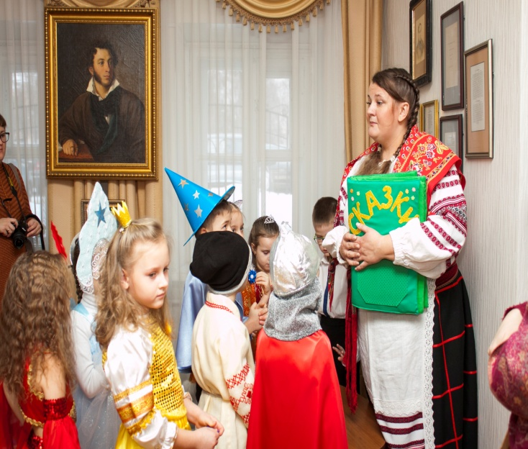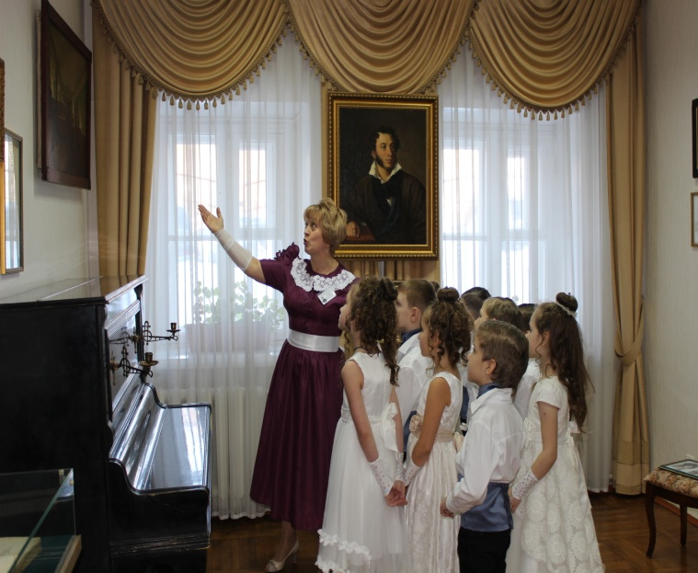

Но не количество мероприятий и участников является для нас результатом работы. Лучшей похвалой нашей работе являются глаза и слова наших обучающихся. Так, Башоер Елизавета, после бала в доме-музее Веневитинова в репортаже для телевидения сказала: «Проект был очень интересен для меня и, наверное, для любого, кто участвовал и организовывал этот прекрасный вечер. Я играла Софью Николаевну Сомову - Сталь фон Гольштейн. Интересно было получить такой прекрасный опыт. Теперь буду рассказывать, что была графиней в 16 лет!» Для нас, коллектива Центра развития творчества, это и есть самая большая оценка работы и еѐ результативность. А закончить хотелось бы словами Б. М. Неменского, которые говорят о том, что мы сегодня формирует мировоззрение будущего общества: «Будущее человечества сидит сейчас за партой, оно ещѐ очень наивно, доверчиво, чистосердечно. Оно целиком в наших взрослых руках. Какими мы сформируем их, наших детей, – такими они и будут. И не только они. Таким будет и общество через 30–40 лет, общество, построенное ими по представлениям, которые мы у них создадим».

